Informatīvais ziņojums „Par faktiski veikto valsts
sociālās apdrošināšanas obligāto iemaksu pensiju apdrošināšanai
ietekmi uz personu sociālo nodrošinājumu”

Labklājības ministrija sadarbībā ar Valsts ieņēmumu dienestu (turpmāk – VID) un Valsts sociālās apdrošināšanas aģentūru (turpmāk – VSAA) ir izstrādājusi vienpadsmito ziņojumu „Par faktiski veikto valsts sociālās apdrošināšanas obligāto iemaksu pensiju apdrošināšanai ietekmi uz personu sociālo nodrošinājumu” (turpmāk – ziņojums). Ziņojums izstrādāts, pamatojoties uz likuma „Par valsts sociālo apdrošināšanu” (turpmāk – likums) pārejas noteikumu 49. punktu.

Ievads

Kopš 1996. gada 1. janvāra valstī ir ieviesta individualizētā valsts sociālās apdrošināšanas iemaksu uzskaite. No 1998. gada 1. janvāra, kad stājās spēkā likums, sociālās apdrošināšanas pakalpojumi personām tika piešķirti, ja darba devējs bija izpildījis savu pienākumu un faktiski veicis valsts sociālās apdrošināšanas obligātās iemaksas (turpmāk – obligātās iemaksas) speciālajā budžetā (arī līdz 1997. gada 31. decembrim spēkā esošais likums „Par sociālo nodokli” paredzēja pakalpojumu piešķiršanu atbilstoši faktiskajiem maksājumiem).
No 2001. gada 14. marta atbilstoši Satversmes tiesas spriedumam lietā Nr. 2000-08–0109 persona ir sociāli apdrošināta, sākot ar dienu, kad tā ieguvusi darba ņēmēja statusu, neatkarīgi no tā, vai faktiski ir veiktas obligātās iemaksas (likuma 5. panta ceturtā daļa un pārejas noteikumu 1.punkts (likuma redakcija, kas bija spēkā līdz 2010. gada 31. decembrim)). Tas nozīmē, ka sociālās apdrošināšanas pakalpojumi personām tiek piešķirti, ņemot vērā sociāli apdrošinātās personas apdrošināšanas kontā reģistrēto informāciju par personas darba ienākumiem, bet VID uzdevums ir piedzīt obligātās iemaksas (darba devējam par laikā nenomaksātajām nodokļu summām aprēķinot nokavējuma naudu). Satversmes tiesa atzina apstrīdēto likuma normu par spēkā neesošu nevis no minētās tiesību normas spēkā stāšanās dienas, bet gan no sprieduma publicēšanas dienas, t.i., tikai no 2001. gada 14. marta.
Tomēr, lai uzlabotu to darba ņēmēju sociālo aizsardzību, par kuriem darba devējs no 1991. gada 1. janvāra līdz Satversmes tiesas sprieduma spēkā stāšanās dienai nav veicis obligātās iemaksas, 2005. gada 17. martā tika pieņemti grozījumi likumā, kas stājās spēkā 2005. gada 1. aprīlī. Saskaņā ar šiem grozījumiem no 1991. gada 1. janvāra līdz 2001. gada 13. martam (ieskaitot) persona ir sociāli apdrošināta, sākot ar dienu, kad tā ieguvusi darba ņēmēja statusu vai iesaukta obligātajā aktīvajā militārajā dienestā, neatkarīgi no tā, vai faktiski ir veiktas obligātās iemaksas.
Bez tam, personām, kurām laikā no 1996. gada 1. janvāra līdz 2001. gada 13. martam (ieskaitot) tika atteikta bezdarbnieka pabalsta piešķiršana sakarā ar to, ka darba devējs nebija veicis obligātās iemaksas, ar 2009. gada 1. janvāri pensiju apdrošināšanai tiek ieskaitīts arī laika periods līdz deviņiem mēnešiem, kurā personai netika izmaksāts bezdarbnieka pabalsts un kurā tā nav bijusi sociāli apdrošinātas personas statusā (likuma 2008. gada 19. jūnija grozījumi).
Ņemot vērā iepriekš minēto, 2005. gada 17. martā un 2008. gada 19. jūnijā pieņemtie grozījumi likumā par apdrošināšanas stāža ieskaitīšanu par periodiem līdz 2001. gada 13. martam ir ievērojami uzlabojuši personu sociālo nodrošinājumu.
Attiecībā uz īstermiņa sociālās apdrošināšanas pabalstiem atbilstoši Satversmes tiesas spriedumam nav iespējams atgriezties pie faktiski nomaksātajām iemaksām, jo tādējādi ciestu darba ņēmēji, taču attiecībā uz ilgtermiņa ieguldījumu pensijām – to bija nepieciešams pārskatīt. Tā kā pensiju sistēmas 2. līmenī līdzekļu pārvaldītājiem tiek pārskaitīta reāla nauda, tad gadījumā, ja darba devējs faktiski nav veicis obligātās iemaksas, pensiju 2. līmenī tiek reģistrētas un nodotas līdzekļu pārvaldītājiem ieguldīšanai reālas naudas summas uz citu nodokļu maksātāju rēķina.
Turklāt saskaņā ar likuma 23. panta ceturto daļu personai ir tiesības saņemt no VSAA informāciju par savu sociāli apdrošinātās personas statusu, t.i., uzzināt, vai darba devējs viņu ir reģistrējis VID kā sociāli apdrošinātu personu, un kādu informāciju darba devējs ik mēnesi iesniedz VID par darba ņēmēja darba ienākumiem.
Savukārt no 2011. gada VSAA ir ieviesusi arī elektronisko pakalpojumu, un persona var attālināti pieprasīt un saņemt informāciju no VSAA informācijas sistēmas par darba devēja veiktajām obligātajām iemaksām. Portālā www.latvija.lv ir pieejama informācija par obligātajām iemaksām un apdrošināšanas periodiem, ko persona var saņemt tiešsaistē. Izmantojot šo pakalpojumu, persona var uzzināt gan par ienākumiem, no kuriem tika veiktas obligātās iemaksas, gan iemaksu likmi un apmēru.
Ar Ministru kabineta 2010. gada 17. novembra rīkojumu Nr.674 tika atbalstīta Koncepcija par sociālās apdrošināšanas sistēmas stabilitāti ilgtermiņā (Ministru kabineta 2010. gada 13. novembra sēde, protokols Nr.62 1.§.). Atbilstoši iepriekš minētajai koncepcijai tika paredzēts ar 2011. gadu pāriet uz pensiju kapitāla uzskaiti un uzkrāšanu, vadoties pēc faktiski veiktajām obligātajām iemaksām gan pensiju sistēmas 1., gan 2. līmenī.
2010. gada 20. decembrī Saeimā tika pieņemts likums „Grozījumi likumā „Par valsts sociālo apdrošināšanu””, kas tostarp izteica likuma 5. panta ceturto daļu jaunā redakcijā un papildināja likuma 21. pantu ar 2.¹ daļu un pārejas noteikumus ar 49. punktu. No 2011. gada 1. janvāra iepriekš minētie grozījumi ir spēkā un tie nosaka, ka:
- persona ir sociāli apdrošināta darba negadījumu apdrošināšanai, apdrošināšanai pret bezdarbu, invaliditātes apdrošināšanai, maternitātes un slimības apdrošināšanai un vecāku apdrošināšanai un tai (par to) ir jāveic obligātās iemaksas, sākot ar dienu, kad šī persona ir ieguvusi šā panta pirmajā daļā minēto statusu, izņemot pašnodarbinātā statusu. Persona ir sociāli apdrošināta pensiju apdrošināšanai, ja faktiski ir veiktas obligātās iemaksas (likuma 5. panta ceturtā daļa);
- ja darba devējs nav veicis šajā likumā noteiktās obligātās iemaksas, persona, par kuru darba devējam tās bija jāveic un kura ir sasniegusi vecumu, kas dod tiesības saņemt valsts vecuma pensiju, var veikt obligātās iemaksas pensiju apdrošināšanai. Ministru kabinets reglamentē noteikumus, termiņus un kārtību, kādā persona veic obligātās iemaksas pensiju apdrošināšanai (likuma 21. panta 2.¹ daļa);
- Ministru kabinets izvērtē šā likuma 5. panta ceturtajā daļā noteikto faktiski veikto obligāto iemaksu pensiju apdrošināšanai ietekmi uz personu sociālo nodrošinājumu un katru gadu līdz 1. oktobrim iesniedz Saeimai ziņojumu par to (likuma pārejas noteikumu 49. punkts 2010. gada 20. decembra redakcijā ar grozījumiem, kas izdarīti ar 2015. gada 12. marta likumu, kas stājas spēkā 2015. gada 8. aprīlī).
Iepriekš minēto normu ieviešana bija nepieciešama, ņemot vērā faktiski izveidojušos situāciju valsts sociālās apdrošināšanas speciālajā budžetā (turpmāk – speciālais budžets) un valsts iespējas nodrošināt personu tiesības uz sociālo nodrošinājumu. Tās ļāva nodrošināt papildu finanšu līdzekļus valsts sociālās apdrošināšanas sistēmas deficīta segšanai 2011. gadā un veicina sociālās apdrošināšanas sistēmas darbību ilgtermiņā, lai garantētu pilnvērtīgu valsts sociālās apdrošināšanas pakalpojumu sniegšanu personām. Arī Satversmes tiesa jau iepriekš par leģitīmu ir atzinusi mērķi sabalansēt valsts pensiju speciālā budžeta ieņēmumu un izdevumu daļas, ievērojot speciālā budžeta pamatprincipu – pašfinansēšanos.
Ministru prezidenta 2011. gada 3. janvāra rezolūcija Nr. 12/2010-JUR-576 uzdeva Labklājības ministrijai:
1) līdz 2011. gada 1. februārim sagatavot un iesniegt Ministru kabinetā likuma (2010. gada 20. decembra likuma „Grozījumi likumā „Par valsts sociālo apdrošināšanu”” redakcijā) 21. panta 2.¹ daļā minēto noteikumu projektu, nodrošinot Ministru kabinetam dotā uzdevuma izpildi.
Iepriekš minētais uzdevums ir izpildīts un 2011. gada 25. maijā stājās spēkā Ministru kabineta 2011. gada 17. maija noteikumi Nr.384 „Kārtība, kādā persona veic valsts sociālās apdrošināšanas iemaksas pensiju apdrošināšanai” (turpmāk – noteikumi Nr.384). Noteikumi Nr.384 nosaka nosacījumus, termiņus un kārtību, kādā persona, kura ir sasniegusi vecumu, kas dod tiesības saņemt valsts vecuma pensiju, brīvprātīgi veic obligātās iemaksas pensiju apdrošināšanai, ja darba devējs par laikposmu no 2011. gada 1. janvāra par šo personu nav veicis likumā noteiktās obligātās iemaksas, kuras darba devējam bija jāveic;
2) līdz 2011. gada 1. septembrim sagatavot un iesniegt Ministru kabinetā likuma (2010. gada 20. decembra likuma „Grozījumi likumā „Par valsts sociālo apdrošināšanu”” redakcijā) pārejas noteikumu 49. punktā minētā ziņojuma projektu, nodrošinot Ministru kabinetam dotā uzdevuma izpildi.
2011. gada 19. oktobrī Ministru kabinets pieņēma zināšanai pirmo ziņojumu un uzdeva Valsts kancelejai to nosūtīt Saeimai (Ministru kabineta 2011. gada 19. oktobra sēdes protokols Nr.60 35.§).
Jāatzīmē, ka 2011. gada 10. februārī Satversmes tiesa pieņēma lēmumu par lietas ierosināšanu par likuma 5. panta ceturtās daļas un 21. panta 2.¹ daļas atbilstību Latvijas Republikas Satversmes 1. un 109. pantam pēc divdesmit Saeimas deputātu pieteikuma. Pieteikuma iesniedzēji lūdza Satversmes tiesu atzīt iepriekš minētās normas par spēkā neesošām no 2011. gada 1. janvāra. Satversmes tiesa ar 2011. gada 19. decembra spriedumu lietā Nr. 2011-03-01 „Par likuma „Par valsts sociālo apdrošināšanu” 5. panta ceturtās daļas un 21. panta 2.¹ daļas atbilstību Latvijas Republikas Satversmes 1. un 109. pantam” atzina likuma 5. panta ceturtās daļas otro teikumu un 21. panta 2.¹ daļu par atbilstošu Latvijas Republikas Satversmes 1. un 109. pantam.
2012. gada 23. februārī Latvijas Republikas oficiālajā laikrakstā „Latvijas Vēstnesis” ir publicētas Satversmes tiesas tiesnešu Gunāra Kūtra, Ulda Ķiņa un Sanitas Osipovas atsevišķās domas lietā Nr. 2011-03-01, kur tostarp norādīts, ka:
- nevar piekrist Spriedumā paustajiem secinājumiem, ka valstī ir izveidots pietiekami efektīvs mehānisms, ar kura palīdzību persona var panākt to, lai darba devējs pienācīgā apmērā veic obligātās iemaksas (3.2. apakšpunkts);
- sociālā kontrole nevar aizstāt valsts pienākumu kontrolēt nodokļu nomaksu, jo vienīgi valstij ir piešķirti piespiedu līdzekļi, lai panāktu normatīvajos aktos noteikto pienākumu izpildi. Pat tad, ja persona ir pienācīgi kontrolējusi obligāto iemaksu veikšanu un ziņojusi atbildīgajām valsts institūcijām par darba devēja izvairīšanos no pienākuma pildīšanas, tai tomēr netiek garantēta pilnīga šo obligāto iemaksu veikšana. Persona nevar ietekmēt ne darba devēja rīcību, ne tās institūcijas (VID) darbību, kas uzrauga obligāto iemaksu veikšanu, bet nākotnē tieši persona var ciest no tā, ka abi minētie subjekti nav pienācīgi pildījuši savus pienākumus (4.1. apakšpunkts);
- valsts ir atbildīga par sistēmas efektīvu administrēšanu un uzraudzību. Līdz ar to valsts nevar sistēmas sabalansēšanas pienākumu uzlikt indivīdam. Neapstrīdot personas pienākumu iespējami aktīvi līdzdarboties, tomēr jāatzīst, ka valsts tā pildīšanu var prasīt vienīgi tiktāl, ciktāl šo līdzdarbību ir iespējams nodrošināt, ņemot vērā faktiskos apstākļus. Savukārt līdzdarbībai nozīme ir tikai tad, ja persona ar to var sniegt reālu ieguldījumu sistēmas darbībā un savu tiesību aizsardzībā (5.1. apakšpunkts). VID ir valsts iestāde, kas izveidota, lai nodrošinātu nodokļu maksājumu un nodokļu maksātāju uzskaiti, valsts nodokļu, nodevu un citu valsts noteikto obligāto maksājumu iekasēšanu (skat. likuma „Par Valsts ieņēmumu dienestu” 1. pantu). VID šajā jomā administrē valsts pārvaldes funkcijas. Likuma 23. pants paredz darba devēja pienākumu reizi mēnesī līdz obligāto iemaksu veikšanai noteiktajam termiņam iesniegt VID ziņojumu par obligāto iemaksu objektu un obligātajām iemaksām no darba ņēmēju darba ienākumiem pārskata mēnesī. Savukārt VID sniedz VSAA ziņas par obligātajām iemaksām un veiktajiem sociālā nodokļa maksājumiem. Līdz ar to nav loģiska izskaidrojuma apstrīdētajās normās ietvertajai un Spriedumā par efektīvu atzītajai kārtībai. Proti, tādai kārtībai, kas paredz, ka darba ņēmējam visupirms jātērē papildu laiks un līdzekļi, lai noskaidrotu, vai darba devējs ir veicis obligātās iemaksas un kādā apmērā veicis, bet pēc tam darba ņēmējam ir iespēja par konstatēto obligāto iemaksu neveikšanu ziņot VID, lai tas uzsāktu piedziņu. VID informācija par obligātajām iemaksām ir pieejama neatkarīgi no tā, vai persona sociālās kontroles pienākumu ir veikusi vai nav veikusi. Arī likumā paredzētie uzdevumi VID ir jāpilda neatkarīgi no tā, vai persona ir veikusi sociālās kontroles pienākumu (5.2. apakšpunkts);
- arī VID pārstāve 2011. gada 29. novembrī tiesas sēdē norādīja, ka saistībā ar sociālās apdrošināšanas vispārīgo principu maiņu VID esot "pārskatījis darba organizācijas prioritātes. [..] Nodokļu parādu iekasēšanas procesā par prioritāti esot izvirzīta tieši obligāto iemaksu parādu iekasēšana un līdz ar to arī savlaicīga nokavēto maksājumu piedziņas uzsākšana. Īpašu uzmanību VID pievēršot parādniekiem, kuru darba ņēmēji tuvākajā laikā sasniegs likumā noteikto pensijas vecumu" (Sprieduma 28. punkts, skat. arī lietas materiālu 2. sēj. 126. lpp.). Tomēr tiesas sēdē netika konstatēts, kādā publiski pieejamā normatīvajā aktā minētās prioritātes ir noteiktas un līdz ar to - cik tās ir stabilas un kam tās ir saistošas (4.2. apakšpunkts).
2012. gada 20. martā Ministru kabinets pieņēma zināšanai otro ziņojumu un uzdeva VID nokavēto nodokļu maksājumu piedziņu prioritāri vērst uz obligātajām iemaksām, kā arī Valsts kancelejai ziņojumu nosūtīt Saeimai (Ministru kabineta 2012. gada 20. marta sēdes protokols Nr.16 36.§).
2012. gada 18. septembrī Ministru kabinets pieņēma zināšanai trešo ziņojumu un uzdeva Valsts kancelejai to nosūtīt Saeimai (Ministru kabineta 2012. gada 18. septembra sēdes protokols Nr.52 31.§).
2013. gada 2. aprīlī Ministru kabinets pieņēma zināšanai ceturto ziņojumu un uzdeva Valsts kancelejai to nosūtīt Saeimai (Ministru kabineta 2013. gada 2. aprīļa sēdes protokols Nr.17 43.§).
2013. gada 24. septembrī Ministru kabinets pieņēma zināšanai piekto ziņojumu un uzdeva Valsts kancelejai to nosūtīt Saeimai (Ministru kabineta 2013. gada 24. septembra sēdes protokols Nr.50 133.§).
2014. gada 25. martā Ministru kabinets pieņēma zināšanai sesto ziņojumu un uzdeva Valsts kancelejai to nosūtīt Saeimai (Ministru kabineta 2014. gada 25. marta sēdes protokols Nr.18 32.§).
2014. gada 16. septembrī Ministru kabinets pieņēma zināšanai septīto ziņojumu un uzdeva Valsts kancelejai to nosūtīt Saeimai (Ministru kabineta 2014. gada 16. septembra sēdes protokols Nr.49 58.§).
2015. gada 17. martā Ministru kabinets pieņēma zināšanai astoto ziņojumu un uzdeva Valsts kancelejai to nosūtīt Saeimai (Ministru kabineta 2015. gada 17. marta sēdes protokols Nr.15 24.§).
2015. gada 29. septembrī Ministru kabinets pieņēma zināšanai devīto ziņojumu un uzdeva Valsts kancelejai to nosūtīt Saeimai (Ministru kabineta 2015. gada 29. septembra sēdes protokols Nr.51 53.§).
2015. gada 12. martā Saeima pieņēma likumu „Grozījumi likumā „Par valsts sociālo apdrošināšanu””, kas paredz, ka turpmāk ziņojums tiek iesniegts vienu reizi gadā, t.i., katru gadu līdz 1.oktobrim (likuma pārejas noteikumu 49. punkts).
2016. gada 27. septembrī Ministru kabinets pieņēma zināšanai desmito ziņojumu un uzdeva Valsts kancelejai to nosūtīt Saeimai (Ministru kabineta 2016. gada 27. septembra sēdes protokols Nr.48 55.§).
Ziņojumā iekļauta:
- VID informācija par nokavēto nodokļu maksājumu piedziņu 2017. gada pirmajā pusgadā;
- VSAA informācija par faktiski veiktajām obligātajām iemaksām laika periodā no 2011. gada janvāra līdz 2017. gada martam.

I. Nokavēto obligāto iemaksu piedziņa

Saskaņā ar likuma „Par nodokļiem un nodevām” 8. panta 9. punktu obligātās iemaksas ir viens no valsts nodokļu veidiem, ko nosaka likums. Tādējādi attiecībā uz obligātajām iemaksām VID veic visus nodokļu administrēšanas uzdevumus atbilstoši likumā „Par Valsts ieņēmumu dienestu” un likumā „Par nodokļiem un nodevām” noteiktajam.
Likuma 23. panta pirmā daļa nosaka darba devēja pienākumu reizi mēnesī līdz obligāto iemaksu veikšanai noteiktajam termiņam iesniegt VID ziņojumu par obligāto iemaksu objektu un obligātajām iemaksām no darba ņēmēju darba ienākumiem pārskata mēnesī Ministru kabineta noteiktajā kārtībā, savukārt likuma 21. panta pirmā daļa nosaka darba devēja pienākumu iemaksāt speciālā budžeta kontā obligātās iemaksas par katru darba ņēmēju reizi mēnesī termiņos, kādi norādīti VID izsniegtajā paziņojumā.
VID izveidotā nodokļu uzskaites sistēma ļauj VID konstatēt, vai nodokļu maksājumi, tai skaitā obligātās iemaksas, tiek iemaksāti noteiktajā laikā un apmērā, un attiecīgi gadījumos, kad obligāto iemaksu maksājumi nav veikti noteiktajā laikā un pilnā apmērā, VID nodokļu parādu piedziņas struktūrvienību amatpersonas uzsāk parāda atgūšanas jeb piedziņas procesu.
Piedziņas procesa regulējums ir noteikts gan ārējos tiesību aktos, gan VID iekšējos dokumentos, kas tiek izstrādāti, ņemot vērā valstī notiekošos tiesiskos un ekonomiskos procesus un pamatojoties uz piedziņas rezultātu analīzi, kā arī Ministru kabineta 2012.gada 20.marta sēdes protokola Nr.16 36.§ 3.punktā doto uzdevumu. VID ir noteikti “Prioritārie darbības virzieni nodokļu jomā 2017.gadā”, kas, lai nodrošinātu VID stratēģisko mērķu sasniegšanu un efektīvi organizētu VID struktūrvienību darbu nodokļu administrēšanas jomā, cita starpā nodokļu parādu piedziņas procesā paredz, nodrošināt piedziņas procesa uzsākšanu mēneša laikā kopš parāda izveidošanās nodokļu parādniekiem – juridiskām personām, kurām parāds lielāks par 1000 euro, un fiziskām personām, individuālajiem komersantiem, individuālajiem uzņēmumiem, zvērinātu advokātu birojiem, kuru parāds lielāks par 300 euro un jaunāks par vienu mēnesi.
Saskaņā ar likuma “Par nodokļiem un nodevām” 26.panta pirmo daļu nodokļu maksājumus atbilstoši nodokļu deklarācijai, avansa maksājumu aprēķinam, kā arī citiem dokumentiem par maksājumiem budžetā vai pēc nodokļu administrācijas kontroles (pārbaudes, revīzijas) aprēķinātos nodokļu maksājumus (arī soda naudu), kuri nav samaksāti nodokļu likumos vai citos normatīvajos aktos noteiktajā termiņā, un ar tiem saistīto nokavējuma naudu, kā arī izdevumus par nokavēto nodokļu maksājumu piedziņu bezstrīda kārtībā nodokļu administrācija piedzen bezstrīda kārtībā, pamatojoties uz lēmumu par nokavēto nodokļu maksājumu piedziņu.
Ievērojot, ka 2011. gada 1. janvārī stājās spēkā grozījumi likumā (ka pašnodarbinātie un darba ņēmēji ir sociāli apdrošināti pensiju apdrošināšanai, ja faktiski ir veiktas obligātās iemaksas), VID struktūrvienības, kuru uzdevumos ietilpst iemaksu iekasēšana, tika informētas par:
- minēto grozījumu būtisko ietekmi uz personas sociālās apdrošināšanas sistēmas pakalpojumu saņemšanu;
- nepieciešamību uzlabot obligāto iemaksu iekasēšanu;
- pastiprinātu izvērtēšanu iesniegumiem, kuros lūgts obligāto iemaksu sadalīt termiņos vai atlikt uz laiku līdz vienam gadam;
- savlaicīgu apstiprinātās nodokļu pārmaksas novirzīšanu obligāto iemaksu parādu segšanai;
- obligāto iemaksu parādu iekasēšanas efektivitātes paaugstināšanu, nosakot to par vienu no galvenajām prioritātēm piedziņas darbā.
Ievērojot iepriekš minēto, uzsākot iemaksu parāda piedziņu, pēc obligāto iemaksu parādnieku identificēšanas, VID amatpersona, ņemot vērā dažādus faktorus (piemēram, nodokļu maksātāja maksājumu vēsturi), izvērtē:
- vai nokavēto obligāto iemaksu piedziņa, pieņemot lēmumu par nokavēto nodokļu maksājumu piedziņu, ir uzsākama nekavējoties;
- vai arī obligāto iemaksu parādnieks pirms minētā lēmuma pieņemšanas ir informējams (mutiski sazinoties vai nosūtot rakstveida brīdinājumu) par izveidojušos parādu, dodot laiku labprātīgai obligāto iemaksu parāda nomaksai, kā arī informējot nodokļu maksātāju par tiesībām, pamatojoties uz likuma „Par nodokļiem un nodevām” 24. panta pirmo daļu, iesniegt motivētu rakstveida iesniegumu nodokļu samaksas termiņa pagarināšanai, sadalīšanai vai atlikšanai.
Tāpat atbilstoši likuma „Par nodokļiem un nodevām” 26. panta otrajai daļai VID amatpersona pārbauda, vai attiecīgajam obligāto iemaksu parādniekam ir izveidojušās pārmaksas citos nodokļu veidos, un novirza tās obligāto iemaksu parāda segšanai.
Gadījumos, kad nokavēto nodokļu maksājumu samaksa tiek atlikta, pagarināta vai sadalīta termiņos, atbildīgā VID struktūrvienība veic pieņemtā lēmuma izpildes regulāru kontroli, neizpildes gadījumā to atceļot un uzsākot nokavēto nodokļu maksājumu piedziņu bezstrīda kārtībā.
Neatkarīgi no VID aktivitātēm piedziņas darbību veikšanā, attiecībā uz obligātajām iemaksām, tāpat kā uz jebkuru nodokli vai obligāto maksājumu, nav sagaidāms, ka iekasētas varētu tikt pilnīgi visas aprēķinātās summas. Apzinoties pilnīgas iekasēšanas neiespējamību, likumdevējs ir paredzējis iespēju dzēst nodokļu parādus gadījumos, kad parādu atgūšana objektīvi nav iespējama.
Saskaņā ar nodokļu maksātāju iesniegtajiem pārskatiem 2017. gada pirmajā pusgadā tika aprēķinātas (deklarētas) obligātās iemaksas summas kopumā 1 330,3 milj. euro apmērā, faktiski obligātās iemaksas veiktas 1 360,9 milj. euro apmērā (t.sk., maksājumi par iepriekšējiem periodiem, nokavējuma nauda).
Uz 2017. gada 1. jūliju kopējais parāds (obligātās iemaksas un sociālais nodoklis) bija 167,80 milj. euro, no tā 166,79 milj. euro jeb 99,4% bija obligāto iemaksu parāds. No kopējiem obligāto iemaksu parādiem reāli piedzenami bija 39,75 milj. euro jeb 23,83 %. Obligāto iemaksu reāli piedzenamie parādi uz 2017. gada 1. jūliju, salīdzinot ar 2017. gada 1. janvāri, palielinājušies par 8,03 milj. euro jeb 25,31 %, vienlaikus samazinājušies apturētie obligāto iemaksu parādi – attiecīgi par 0,29 milj. euro jeb 0,78 %.
Saskaņā ar likuma „Par nodokļiem un nodevām” 25. pantu, parādi, kā arī ar tiem saistītās soda naudas un nokavējuma naudas, tiek dzēsti bankrotējušiem uzņēmumiem, uzņēmumiem, kuri attiecīgajā termiņā nav pieteikti ierakstīšanai komercreģistrā, individuālajiem (ģimenes) uzņēmumiem, arī zemnieku vai zvejnieku saimniecībām, dibinātāja – īpašnieka nāves gadījumā, fiziskām personām sakarā ar nāvi un nodokļu maksātājiem, ja lēmums par nokavēto nodokļu maksājumu piedziņu ir zaudējis spēku. 2017. gada pirmajā pusgadā obligātās iemaksas dzēstas 12,20 milj. euro apmērā.

II. Darba ņēmēju faktiski veikto obligāto iemaksu pensiju apdrošināšanai ietekme uz personu sociālo nodrošinājumu

Laika periodā no 2011.gada janvāra līdz 2017.gada martam kopējā faktiski veikto obligāto iemaksu summa pensiju apdrošināšanai bija 99,1% jeb 10 154,8 milj. euro no aprēķinātās jeb veicamās obligāto iemaksu summas (10 242,1 milj. euro).
Pēc VSAA statistikas datiem katru gadu ir palielinājies darba ņēmēju (t.sk. mikrouzņēmumu darbinieku) skaits, tomēr no 2011.gada ik gadu vērojams zemāks tā pieauguma temps (skat.1.att.). Tāpat gadu no gada vērojama augšupejoša tendence veicamajām un faktiski veiktajām obligāto iemaksām, kas par darba ņēmējiem reģistrētas VSAA (pēdējos divos gados tā bijusi straujāka vidējās apdrošināšanas iemaksu algas augstāka pieauguma iespaidā). Ik gadu faktiski veiktās obligātās iemaksas pensijām ir ap 99% no veicamajām obligātajām iemaksām pensijām.
1.attēls
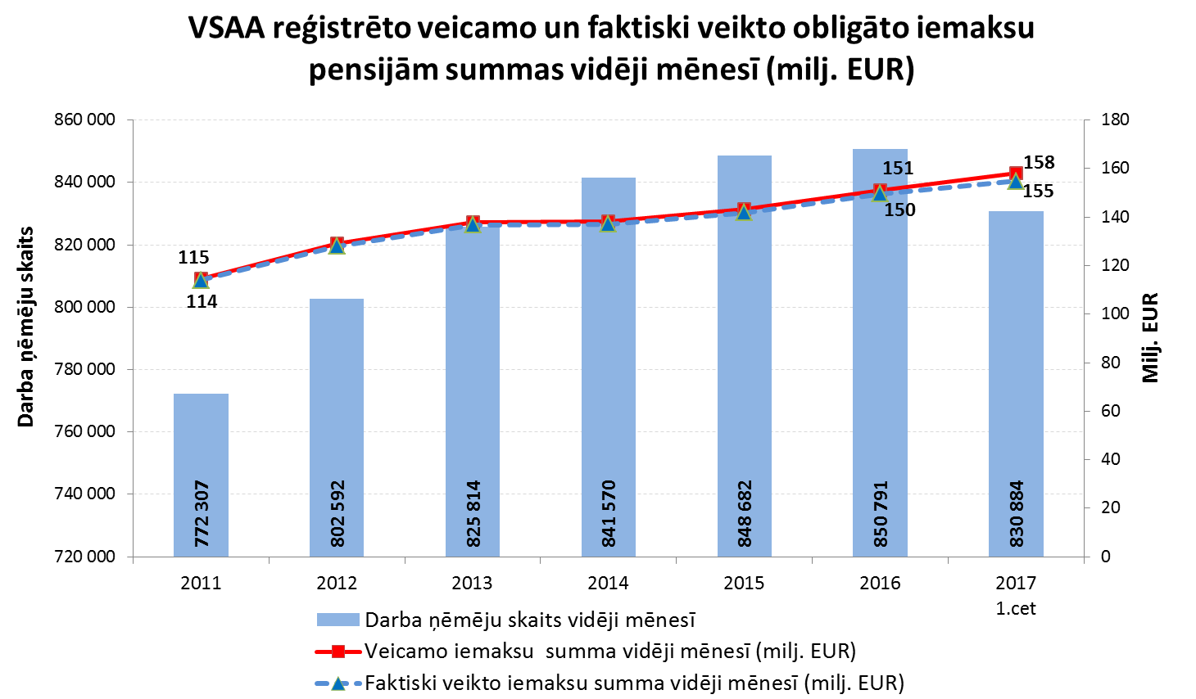
Informācija par visiem periodiem aktualizēta 2017.gada jūlijā
Nav vērojamas krasas atšķirības starp veicamajām un faktiski veiktajām obligātajām iemaksām dažādās darba ņēmēju vecumgrupās (skat. 2.att.) Tomēr darba ņēmējiem vecuma grupā līdz 29 gadi periodā no 2011.gada faktiski veikto obligāto iemaksu apjoms salīdzinoši ir zemākais (par 0,5% punkiem atpaliek no darba ņēmējiem pirmspensijas vai pensijas vecumā).
Saskaņā ar Ministru kabineta noteikumiem, VSAA obligātās iemaksas pārrēķina, ar attiecīgā mēneša vai ceturkšņa obligāto iemaksu atlikumu papildinot nākamā mēneša vai ceturkšņa obligātās iemaksas, līdz brīdim, kad faktiski veiktās obligātās iemaksas ir vienādas ar aprēķinātajām jeb veicamajām iemaksām.
2.attēls
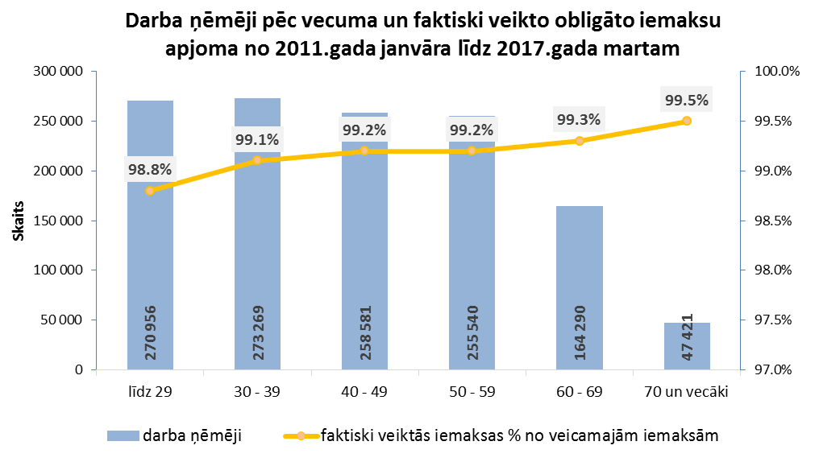
VSAA dati. Personas vecums tiek aprēķināts uz 2017.gada martu

Veicot darba ņēmēju individuālo datu analīzi par veicamajām un faktiski veiktajām obligātajām iemaksām pensiju apdrošināšanai, izriet sekojošais (skat. 3.att.):
- obligātās iemaksas veiktas pilnā apmērā (1.grupa) par 1050,9 tūkst. personām jeb 82,7%;
- veicamās un faktiski veiktās obligātās iemaksas ir bijušas 0,00 euro (2. grupa), kas saistīts ar slimības, maternitātes vai vecāku pabalsta saņemšanu vai arī atrašanos bezalgas atvaļinājumā, par 14,7 tūkst. personām jeb 1,2%;
- obligātās iemaksas veiktas nepilnā apmērā (3.grupa) par 200,3 tūkst. tūkst. personām jeb 15,8%;
- obligātās iemaksas nav veiktas (4.grupa) par 4,2 tūkst. personām jeb 0,3%.

Lielāka neveikto iemaksu ietekme uz pensiju ir personām, kuras sasniegušas 50 un vairāk gadus (t.i., tuvojas laiks, kad, iestājoties noteiktajam pensijas vecumam, persona kļūs par pensiju saņēmēju), kā arī personām, kurām ir tiesības pieprasīt pensiju ar atvieglotiem noteikumiem.

3.attēls
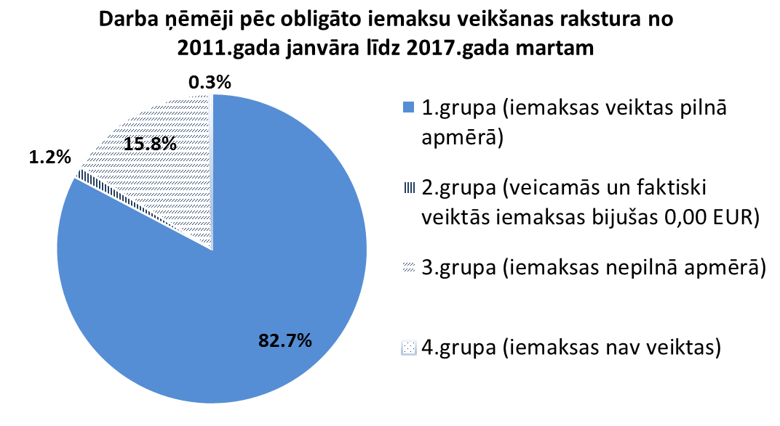
VSAA dati

Vidēji uz vienu personu neveiktās obligātās iemaksas pensiju apdrošināšanai 3.grupā ir 426,83 euro, bet 4.grupā – 434,86 euro. Lielākā neveikto iemaksu summa vienai personai ir virs 100 tūkst. euro.
Pārskata periodā, salīdzinot veiktās obligātās iemaksas pa vecuma grupām, izriet, ka personām virs 50 gadiem veikto obligāto iemaksu apjoms ir augstāks nekā personām līdz 50 gadu vecumam (skat. 4.att.). Personām līdz 60 gadiem tomēr ir manāmāka neveikto un nepilnā apmērā veikto iemaksu pensijām proporcija un var radīt ietekmi uz personas sociālo nodrošinājumu nākotnē.

4.attēls
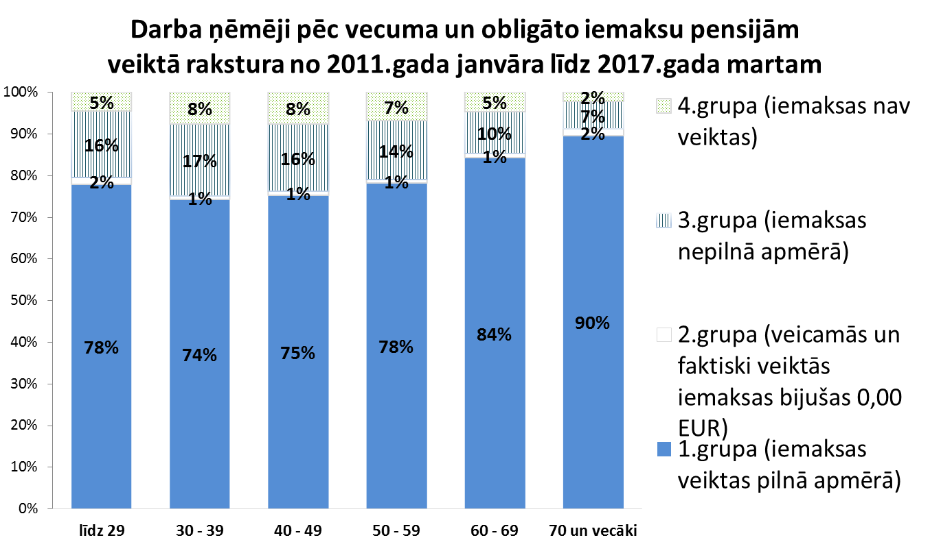
VSAA dati

Likuma 21. panta 2.¹ daļa nosaka: „Ja darba devējs nav veicis šajā likumā noteiktās sociālās apdrošināšanas iemaksas, persona, par kuru darba devējam tās bija jāveic un kura ir sasniegusi vecumu, kas dod tiesības saņemt valsts vecuma pensiju, var veikt sociālās apdrošināšanas iemaksas pensiju apdrošināšanai.”
Līdz 2017.gada 30. jūnijam 64 personas ir pieprasījušas paziņojumu par darba devēja aprēķinātajām, bet faktiski neveiktajām obligātajām iemaksām:
- 56 personas pašas ir veikušas obligātās iemaksas pensiju apdrošināšanai (iemaksātās summas ir robežās no 9 euro līdz 2400 euro). No tām 17 personām VSAA saskaņā ar Ministru kabineta noteikumiem Nr.384 ir veikušas pārmaksāto iemaksu atmaksu;
- 8 personas ir pieprasījušas paziņojumu, bet pašas obligātās iemaksas pensiju apdrošināšanai nav veikušas. Par šīm personām nesamaksātās summas paziņojumu sagatavošanas brīdī bija robežās no 250 EUR līdz 2 900 EUR.

Analizējot gadījumus, kad personas pašas veikušas obligātās iemaksas, secināts, ka pārsvarā tie ir gadījumi, kad personas apdrošināšanas stāžs nesasniedz 30 gadus. Sasniedzot 30 gadu apdrošināšanas stāžu, aprēķinātais vecuma pensijas apmērs ir lielāks, kā arī šis nosacījums, dod tiesības pieprasīt vecuma pensiju priekšlaicīgi, t.i., divus gadus pirms vispārējā pensionēšanās vecuma sasniegšanas.

Secinājumi

  - 2017. gada pirmajā pusgadā saskaņā ar nodokļu maksātāju iesniegtajiem pārskatiem tika aprēķinātas (deklarētas) obligātās iemaksas summas kopā 1 330,3 milj. euro apmērā, savukārt darba devēji obligātās iemaksas faktiski bija veikuši 1 360,9 milj. euro apmērā (t.sk., maksājumi par iepriekšējiem periodiem, nokavējuma nauda).
  - Uz 2017. gada 1. jūliju obligāto iemaksu parāds bija 166,79 milj. euro. Obligāto iemaksu reāli piedzenamie parādi uz 2017. gada 1. jūliju, salīdzinot ar 2017. gada 1. janvāri, palielinājušies par 8,03 milj. euro jeb 25,31 %. Savukārt apturētie obligāto iemaksu parādi uz 2017. gada 1. jūliju, salīdzinot ar 2017.gada 1. janvāri, samazinājušies par 0,78 %.
  - Pēc VSAA informācijas laika periodā no 2011. gada janvāra līdz 2017. gada martam faktiski veikto obligāto iemaksu summa no aprēķinātās (deklarētās) summas pensiju apdrošināšanai veidoja 99,1%. Lai gan darba ņēmējiem vecumā līdz 50 gadi veikto iemaksu pensijām apjoms ir nedaudz zemāks nekā darba ņēmējiem, kas pārsniedz šo vecumu.
  - Personas individuāli ir veikušas iemaksas pensiju apdrošināšanai pārsvarā gadījumos, kad personas apdrošināšanas stāžs nesasniedz 30 gadus un līdz 2017.gada 30. jūnijam 56 personas pašas bija veikušas iemaksas (iemaksātās summas bija robežās no 9 euro līdz 2400 euro), lai gan kopumā 64 personas VSAA bija pieprasījušas paziņojumu par darba devēja aprēķinātajām, bet faktiski neveiktajām obligātajām iemaksām.
  - Personām, kas pensionēsies tuvākajā laikā, joprojām tiks ņemtas vērā tai reģistrētās obligātās iemaksas par periodu līdz 2010. gada 31.decembrim, kaut faktiski tās nebūs veiktas. Obligāto iemaksu, kas veiktas no 2011. gada 1.janvāra, pensijām ietekme uz personas sociālo nodrošinājumu vecumdienās ar katru gadu palielinās.

Ministrs | J.Reirs

29.08.2017 14:04
3 866
Zirnīte 67021520
Kristine.Zirnite@lm.gov.lv

Nodoklis, kas pastāvēja pirms obligātajām iemaksām.
Ministru kabineta 2010. gada 5. oktobra noteikumu Nr. 951 „Kārtība, kādā Valsts ieņēmumu dienests sniedz Valsts sociālās apdrošināšanas aģentūrai ziņas par valsts sociālās apdrošināšanas obligātajām iemaksām” 9. punkts nosaka, ka „darba ņēmējam, pašnodarbinātajam, iekšzemes darba ņēmējam pie darba devēja ārvalstnieka un ārvalstu darba ņēmējam pie darba devēja ārvalstnieka, par kuru valsts sociālās apdrošināšanas obligātās iemaksas nav veiktas pilnā apmērā vai kurš valsts sociālās apdrošināšanas obligātās iemaksas nav veicis pilnā apmērā, Valsts sociālās apdrošināšanas aģentūra pārrēķina valsts sociālās apdrošināšanas obligātās iemaksas un valsts sociālās apdrošināšanas iemaksu objektu. Valsts sociālās apdrošināšanas obligātās iemaksas pārrēķina, ar attiecīgā mēneša vai ceturkšņa valsts sociālās apdrošināšanas obligāto iemaksu atlikumu papildinot nākamā mēneša vai ceturkšņa valsts sociālās apdrošināšanas obligātās iemaksas, līdz brīdim, kad veiktās valsts sociālās apdrošināšanas obligātās iemaksas ir vienādas ar aprēķinātajām obligātajām iemaksām. Valsts sociālās apdrošināšanas aģentūra, pārrēķinot darba ņēmējam valsts sociālās apdrošināšanas obligātās iemaksas par laikposmu no 2011. gada 1. janvāra, papildina ar valsts sociālās apdrošināšanas obligāto iemaksu atlikumu nākamā mēneša valsts sociālās apdrošināšanas obligātās iemaksas tikai par laikposmu no 2011. gada 1. janvāra”.
Saskaņā ar likuma „Par valsts pensijām” pārejas noteikumu 8.² punktu no 2014. gada 1. janvāra vispārējais pensionēšanās vecums no 62 gadiem pakāpeniski palielināsies par trim mēnešiem ik gadu līdz būs sasniegts 65 gadu vecums. 2017. gadā tiesības uz vecuma pensiju ir personām, kuras sasniegušas 63 gadus, un kuru apdrošināšanas stāžs nav mazāks par 15 gadiem.
Saskaņā ar likumu „Par valsts pensijām” pieprasīt vecuma pensiju ar atvieglotiem noteikumiem var Černobiļas atomelektrostacijas avārijas seku likvidēšanas dalībnieki, politiski represētās personas, liliputi, punduri, neredzīgie, sievietes ar invaliditāti uz mūžu, personas, kuras strādājušas kaitīgos darba apstākļos, personas, kuras audzinājušas 5 un vairāk bērnus vai bērnu ar invaliditāti.
Saskaņā ar likumu „Par valsts pensijām”, pieprasot vecuma pensiju, personām, kuru apdrošināšanas stāžs nav mazāks par 30 gadiem, bet kuru ienākumi nav bijuši vai bijuši zemāki nekā vidēji valstī pensijas sākuma kapitāla aprēķināšanai nozīmīgajos gados (t.i., 1996. - 1999.), aprēķinot vecuma pensiju, tiek izmantota, nevis personas individuālā apdrošināšanas iemaksu alga, bet gan šajā periodā vidējā alga valstī.
Likuma „Par valsts pensijām” 11. panta sestā daļa nosaka, ka personām, kuru apdrošināšanas stāžs nav mazāks par 30 gadiem, divus gadus pirms šā panta pirmajā daļā noteiktā vecuma sasniegšanas, ir tiesības vecuma pensiju pieprasīt priekšlaicīgi.

